**муниципальное бюджетное дошкольное образовательное учреждение детский сад № 72 «Кораблик»**

**(МБДОУ № 72 «Кораблик»)**

Фотоотчет

об устранение недостатков, выявленных в ходе независимой оценки качества условий осуществления образовательной деятельности

МБДОУ № 72 «Кораблик»

Пункт 4 Плана по устранению недостатков:

Удовлетворенность условиями оказания услуг.

Размещение консультации в родительских уголках, изготовление памяток для родителей (законных представителей).

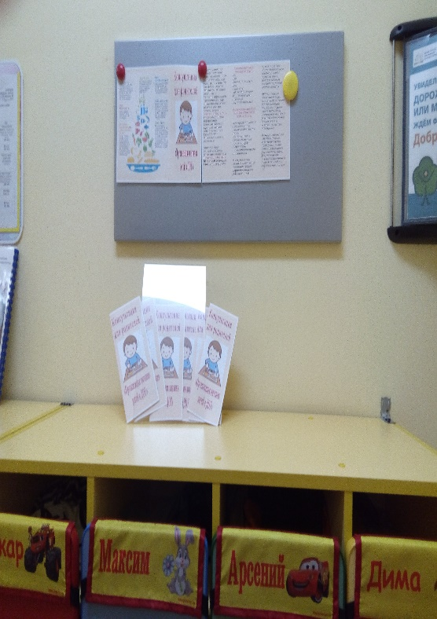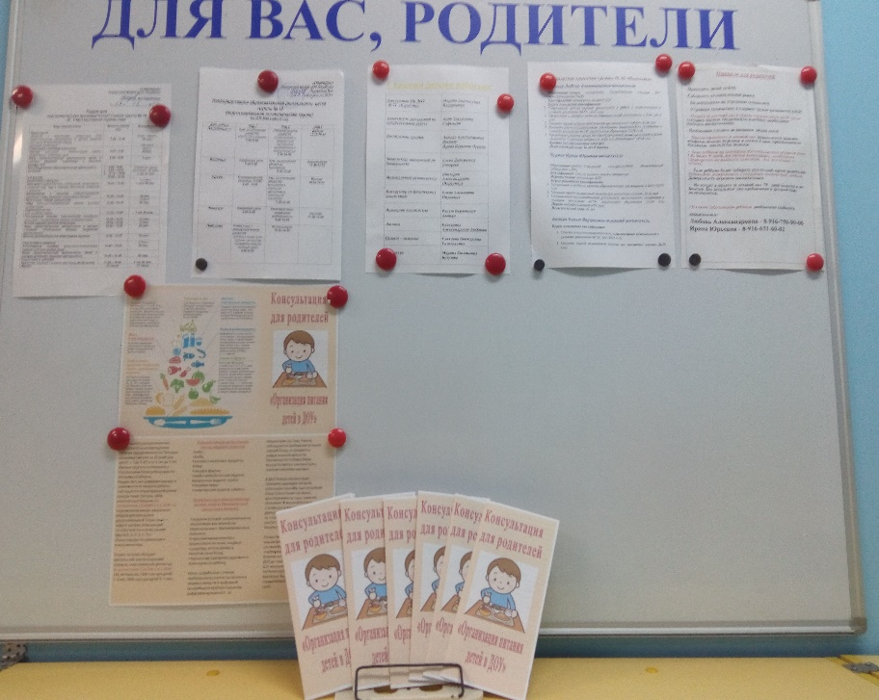

Ответственный: зам. зав. по ВР Сафьяник А.Э.